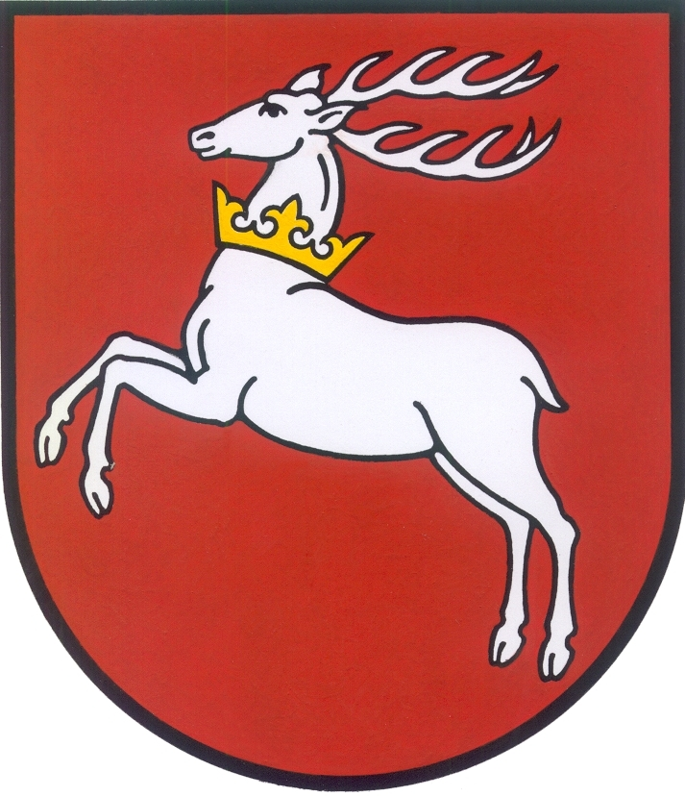

URZĄD MARSZAŁKOWSKI

WOJEWÓDZTWA LUBELSKIEGO w LUBLINIE
Departament Koordynacji Projektów Europejskich

20-151 Lublin, ul. Stefczyka 3b, tel./fax (81) 441 68 81 (82); e-mail: wbwp@lubelskie.pl

Konferencja dotycząca przyszłości Ledera w Polsce i Europie

Zapraszamy do udziału w konferencji, która odbędzie się w dniu 12 kwietnia 2011 roku, od godziny 10:00 w Sali konferencyjnej Starostwa Powiatowego w Lublinie ul. Spokojna 9. W konferencji mogą wziąć udział wszyscy zainteresowani wdrażaniem Lokalnych Strategii Rozwoju na obszarze Województwa Lubelskiego.
Konferencja regionalna jest częścią projektu sieciującego Krajowej Sieci Obszarów Wiejskich, którego podstawowym celem jest przeprowadzenie dyskusji na temat doświadczeń wynikających z dotychczasowego wdrażania podejścia Leader oraz wypracowanie rozwiązań prawnych i instytucjonalnych, mogących być podstawą do stworzenia założeń do jego realizacji po 2013 roku. W celu uporządkowania debaty i wypracowania konkretnych wniosków proponujemy Państwu posłużenie się ankietą, która została opracowana w Departamencie Rozwoju Obszarów Wiejskich Ministerstwa Rolnictwa i Rozwoju Wsi. Ponadto celem projektu jest przedstawienie stanowiska środowisk związanych z realizacją podejścia Leader w Polsce co do jego kształtu w Europie po 2013 roku podczas międzynarodowej, eksperckiej konferencji, która zostanie zorganizowana w Koszęcinie w Województwie Śląskim.
Organizatorem lubelskiej konferencji jest Sekretariat Regionalny Krajowej Sieci Obszarów Wiejskich Województwa Lubelskiego we współpracy z Lokalna Grupą Działania Kraina wokół Lublina.

Załączniki:
- Program Konferencji
- Ankieta dotycząca podejścia Leader w PROW 2007-2013 oraz nowym okresie programowania na lata 2014-2020

